С САЙТА ТРО «ЕДИНАЯ РОССИЯ»

28 сентября 2017, 07:35

В Советах Вороновского и Чилинского поселений сформированы фракции «Единой России»
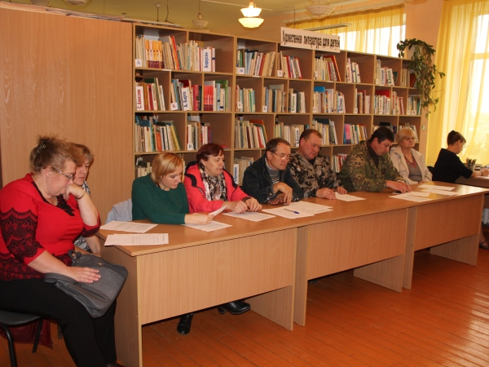
В Советах сельских поселений Кожевниковского района продолжается создание фракций «Единой России»
На первом собрании депутаты Совета Вороновского сельского поселения сформировали фракцию из семи представителей Партии, руководителем которой была избрана предприниматель Нина Викторова. Ее же кандидатуру предложат на должность председателя Совета.
В собрании приняли участие депутат Думы Кожевниковского района Валерий Вильт и член Местного политсовета Михаил Пономаренко. Они поздравили депутатов с избранием и пожелали продуктивной работы. Руководитель фракции призвала коллег активнее обмениваться опытом друг с другом, рассказывать о состоянии дел в поселении и регулярно информировать жителей о своей работе. Говорили на встрече и о работе на «десятидворках». Села с наиболее сложной ситуацией закрепили за собой народные избранники с богатым опытом депутатской деятельности.
Сформировали фракцию и депутаты Совета Чилинского сельского поселения. В нее вошли шестеро человек. Руководить деятельностью партийцев в Совете доверили социальному работнику Ольге Русских. На должность председателя Совета сельского поселения от фракции будет предложена кандидатура учителя Чилинской школы Оксаны Смеловой.
Присутствующий на собрании председатель Думы Кожевниковского района Владимир Селихов посоветовал депутатам активно включаться во все вопросы устройства жизни поселения, а также от лица депутатского корпуса выразил готовность помогать коллегам в их работе. Руководитель исполкома Кожевниковского местного отделения Партии «Единая Россия» Геннадий Ткаченко рекомендовал однопартийцам ориентироваться в работе на интересы жителей поселения и активно вносить предложения по развитию населенных пунктов. Предложили на встрече и возродить практику участия сельских депутатов в заседаниях Советов территорий, чтобы напрямую информировать население о проблемах и перспективах развития поселения. Участники мероприятия заметили, что помощь депутатам в работе с жителями населенных пунктов могут оказать секретари местных первичных отделений Партии. Это позволит реализовать идею о создании института общественных помощников сельских депутатов как связующего звена между властью и населением.

